GUÍA DE CIENCIA

Nombre: | Curso: 3°A | Fecha: semana N° 4
¿QUÉ APRENDEREMOS?
Objetivo (s): Investigar experimentalmente y explicar algunas características de la luz; por ejemplo: viaja en línea recta, se refleja, puede ser separada en colores. OA 9

Contenidos: descomposición de la luz
Objetivo de la semana: Identificar que la luz viaja en línea recta, se refleja, puede ser separada en colores. Mediante guía de trabajo

Habilidad: identificar

¿Qué necesito saber?
Para comenzar necesitas saber de qué se trata la habilidad de (Identificar) y qué entendemos por (como se separa la luz en colores)

Entonces …Identificamos cuando: traemos a la memoria imágenes y experiencias, definiciones o conceptos previamente aprendidos que se relacionan con la situación presentada
Recordemos: la luz se propaga en línea recta. Por eso la luz deja de verse cuando se interpone un cuerpo entre el recorrido de la luz y la fuente luminosa.
• La luz se propaga en todas las direcciones. Esa es la razón por la cual el Sol ilumina todos los planetas del sistema solar.
• La luz se propaga a gran velocidad.
Observa los ejemplos de cómo la luz viaje en línea recta y en todas las direcciones

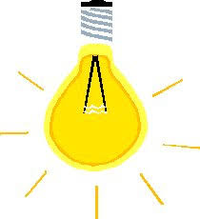

I.- Observa con atención el mapa conceptual
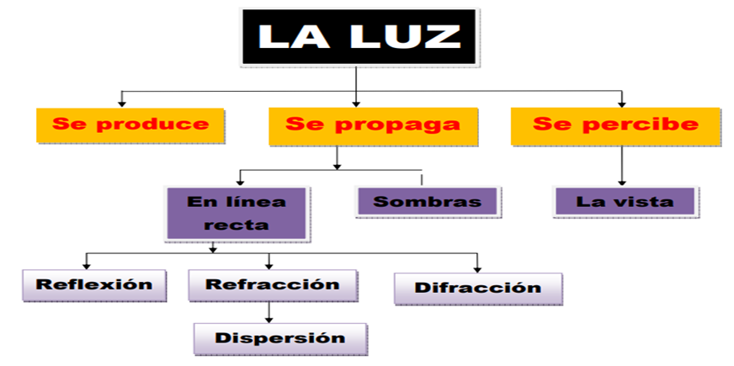

II.- Dato curioso
III.- La luz puede ser separada en colores observa la siguiente imagen con la explicacion

Ejemplos de descompocision de luz
- Las gotas de agua suspendidas en la atmosfera descomponen la luz formando el arcoiris.
- Al reflejarse en la cara grabada de un CD.
- En la superficie de una burbuja de jabon.

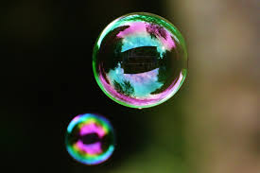

I.- Actividd: Pinta la imagen según los colores en que se descomponga guiate por el ejemplo anterior observado

II.- Responde las siguientes preguntas

¿Qué ocurre cuando la luz llega al prisma? menciona al menos dos explicaciones
______________________________________________________________________________________________________________________________________________

¿Has visto un arco iris, que te llamo la atención? Menciona al menos dos razones
______________________________________________________________________________________________________________________________________________

Para reflexionar

¿Para qué sirve conocer sobre como viaja la luz? Mencione dos razones
______________________________________________________________________________________________________________________________________________
¿Qué cres que pasaria si la luz no se descompusiera en colores? Menciona dos razones
____________________________________________________________________________________________________________________________________________________________

Autoevaluación o Reflexión personal sobre la actividad:
1.- ¿Qué fue lo más difícil de este trabajo? ¿Por qué?
______________________________________________________________________________________________________________________________________________

Recuerda trabajar concentrado desde tu hogar ¡éxito tu puedes!

Y no olvides enviar fotos de tus actividades al wasap del curso

